Prénom : ………………………………………….
Date : ………………………………………………
Évaluations CM2
Éléments signifiants du LSU | Utiliser et représenter les grands nombres entiers, des fractions simples, les nombres décimaux.
Savoirs et savoir-faire associés | Connaitre diverses désignations des fractions : orales, écrites. n°1
Savoirs et savoir-faire associés | Repérer et placer des fractions sur une demi-droite graduée adaptée. n°2
Savoirs et savoir-faire associés | Encadrer une fraction par deux nombres entiers consécutifs. n°2 (b.)
Savoirs et savoir-faire associés | Comparer deux fractions de même dénominateur et comprendre la notion d’égalité de fractions. n°2 (b.) et n°7
Savoirs et savoir-faire associés | Écrire une fraction sous forme de somme d’un entier et d’une fraction inférieure à 1. n°1 (d.)
Savoirs et savoir-faire associés | Résoudre des problèmes relevant des fractions. n°4

1. Je sais lire, écrire et représenter une fraction. (J’approfondis mes connaissances de CM1.)
 |  | dix-neuf sixièmes | 3 +

a. Laquelle de ces représentation ne correspond pas à ? Explique ton raisonnement.
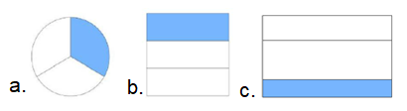

...............................................................................................................................................................................................................

b. Observe la fraction et colorie les parts correspondantes.
 | 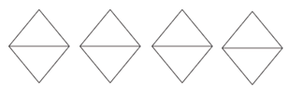 |  | 

c. Écris les fractions en lettres ou en chiffres.
quatorze demis : .....................  vingt quarts : ..................... | : ..........................  : .......................... | : ..........................  : ..........................

d. Décompose les fractions en un nombre entier et une fraction inférieure à un.
= ............................................
= ............................................
= .............................................
= .............................................

2. Je sais utiliser une droite graduée. (J’approfondis mes connaissances de CM1.)
 |  | > 1 | - < < 2
a. Complète le tableau en t’inspirant de l’exemple donné. Gradue toi-même les droites.
Fraction simple | Représentation | Comparaison  à 1 | Encadrement
 |  |  | … < < …
 |  |  | … < < …
 |  |  | … < < …
b. Écris la fraction correspondant à chacun des repères.

c. Complète avec <, > :

........ ........

3. Je sais que deux fractions écrites différemment peuvent être égales.
a. Observe ces représentations et trouve 5 fractions égales à .

= ................................................................................
b. Utilise ces droites graduées pour trouver 3 séries de fractions égales dont l’une est supérieure à 1 :
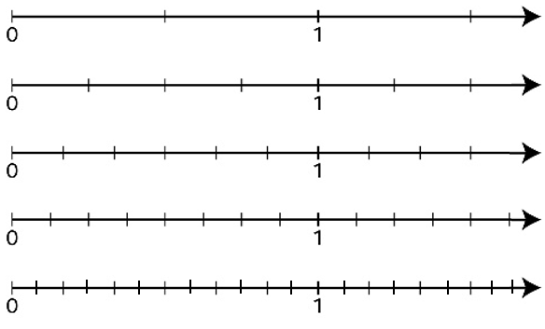

…... = …... = …...

…... = …... = …...

…... = …... = …....
4. Problème
La famille BJ a mangé de pizza ce soir. Pendant la nuit, Thalia s’est relevée pour manger la moitié de la partie restante. Combien de pizza reste-t-il le matin quand la maman ouvre le frigo ?
………………………………………………………………………………………………………………………………………………………………………
………………………………………………………………………………………………………………………………………………………………………
………………………………………………………………………………………………………………………………………………………………………

